Учитель русского языка и литературы
ГУО «Средняя школа № 11 г. Мозыря»
Рафальская Валерия Григорьевна
Правописание гласных о – а в корне с чередованием –гор-//-гар-
Тип урока: Урок изучения нового материала
Цель урока: познакомиться с правописаснием гласных О – А в корне с чередованием -ГОР-//-ГАР-
Задачи урока:
Обучающая: формировать навыки правописания корня –гор-//-гар- с чередующимися гласными о – а, учиться разграничивать слова в зависимости от их лексического значения и ударения, находить и правильно писать слова с этим корнем.
Развивающая: развивать речь учащихся, пополнять словарный запас, развивать способность внимательного отношения к значению слов и их употребления в устной и письменной речи.
Воспитывающая: воспитывать любовь к книгам, самостоятельность, творческую активность.
Основные методы и приемы:
- проблемное изложение;
- частично-поисковый
Оборудование: карточки с заданиями, задания для самостоятельной работы, учебник русского языка для 5 класса.

Ход урока

I. Организационный момент (2 мин.)
Здравствуйте, ребята! Садитесь.
– У всех на столах лежат дневники, тетради, книги, принадлежности для письма?
– Отлично, тогда запишите число, «Классная работа» и оставьте одну строку для темы.

II. Актуализация знаний учащихся
Проверка домашнего задания (12 минут)
- Начнем урок с проверки домашнего задания. Вспомните, какую тему вы изучали на прошлом уроке? (Гласные о, е после шипящих и ц в суффиксах имён существительных и прилагательных)
- А как узнать, какую букву после шипящих или ц мы напишем в суффиксах и окончаниях имён существительных и прилагательных? (Нужно обратить внимание, куда падает ударение. Например: девчОнка, плечОм, кумачОвый, плЮшевый, горошек, свечОй)
– Хорошо, теперь перейдём непосредственно к проверке домашего задания.
–Отлично! Правило мы вспомнили, домашнее задание проверили. Посередине пишем «Словарный диктант» (2 человека пишут его за доской, остальные в тетради). Не забываем выделять орфограммы простым карандашом.
Речонка, реченька, бережок, кусочек, камышовый, ключевой, облицовка, ситцевый, доченька, грушевый, тучей, ножом, хорошего, большого, ежовый.
– Свои работы просмотрите и несколько тетрадей я возьму на проверку.

III. Изучение нового материала (10 минут)
– Прошлые темы мы с вами уже повторили и закрепили, а теперь переходим к изучению нового материала.
– Обратите внимание, на доске предложение с пропущенными буквами (детям нужно попытаться самим определить, в каких случаях пишется корень –гар, в каких –гор-).
На столе ярко горит свеча, она почти сгОрела, остался небольшой огАрок.
– Сформулируйте цель урока, опираясь на слова с пропущенными буквами.
– А теперь запишите тему нашего сегодняшнего урока.
–Перепишите предложение с доски себе в тетрадь. Выполните синтаксический разбор предложения.
– Запишите слова в строку: подгорелый, нагар, догорание.
В словах выделите корень.
Как вы считаете, какое лексическое значение имеют эти слова?
Подгорелый – имеющий привкус горелого.
Нагар – обуглившийся кончик фитиля, образующийся при горении.
Догорание – процесс, при котором предмет постепенно перестаёт гореть.
– И мы убеждаемся в том, что корень -гор- -гар- имеет значение поддаваться воздействию огня, жара. А, теперь поставьте в словах ударение.
– А вот в предложении
Мама горевала оттого, что сгорел дом.
мы видим, что в слове горевала у нас лексическое значение горя, беды. Гласную в корне слова мы можем проверить, подобрав однокоренное слово гОре.
Т.о., мы ещё раз убеждаемся, что в корне с чередованием –гор- -гар- в безударном положении пишется буква О, под ударением- А.
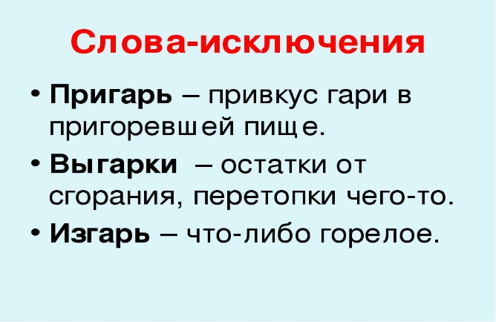

IV. Физкультминутка (1 минута)
Руки кверху поднимаем,
А потом их отпускаем.
А потом их развернем
И к себе скорей прижмем.
А потом быстрей, быстрей,
Хлопай, хлопай веселей!

V. Обобщение и систематизация знаний
Упражнение 107 уч. пособия (у доски)

VI. Закрепление изученного материала (17 минут)
1) В тетради записать слова в 2 столбика:
чередующиеся гласные безуд. гласные
выгорать росксошный
(роскошь)
горелка площадка
(площадь, площадочка)
возгорание плясал
(пляшет)
растолковывать (толк)
– Проверяем с места, подбираем проверочные слова.
– Как проверяем безударные (не чередующиеся) гласные?
– Можно ли проверить ударением безударную чередующуюся гласную?
– Чем регулируется их написание?
– Совершенно верно, только правилом.
3) Синтаксический разбор предложения с объяснением орфограмм (если успеваем по времени)
Загар на моём теле лежал очень ровно. Горелый хлеб лежал на сковородке.

VII.Подведение итогов урока. Рефлексия (1 минута)
Кодированный диктант. Учащиеся ставят цифры от 1 до 8, которые обозначают номер слова. Учитель читает слова, чётко называя номер слова, учащиеся под цифрой пишут О или А. Проверка по «ключу» на доске.
Загар (1), погорелый (2), угореть (3), угар (4), разгорелся (5), горение (6), пригар (7)

Ключ | 1 | 2 | 3 | 4 | 5 | 6 | 7
 | а | о | о | а | о | о | а

– На доске нарисована лестница с 10 ступеньками. Класс, как вы считаете, до какого уровня мы сегодня с вами дошли? Насколько хорошо вы поняли тему?

VIII. Домашнее задание: §12, упр. 108 (2 минуты)

